Ich kenne eine engagierte Person:
Elisabeth- Helene Müller* (35 Jahre)

Berufsleben:
- Krebsforschung
- Dietrich Bonhoeffer Klinikum Neubrandenburg
- Forschung für Heilmittel gegen Krebs 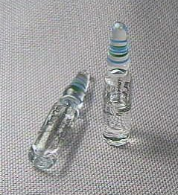
- Erforschung von den häufigsten Krankheiten

Hobbys:
- Wandern
- Standup-Paddeln

Ehrenamtlich engagiert in der Hospizarbeit:
Betreuung von schwerstkranken und sterbenden Menschen
Motivation/Bedeutung:
schwerstkranken und sterbenden Menschen und ihren Angehörigen Zeit schenken auf Wünsche und Bedürfnisse der Menschen eingehen
ein Stück Normalität schaffen durch die Begegnung auf Augenhöhe
Betreuung von schwerstkranken und sterbenden Menschen
Wunsch: Heilmittel für Krebs finden und Menschen Zeit schenken

*Name anonymisiert

